

**Пожарный извещатель –**

**лучший новогодний подарок!**

Государственный комитет Республики Башкортостан

по чрезвычайным ситуациям

сообщает



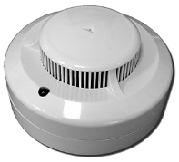

**С Новым годом**